Статья не опубликована (2016)

Подушка С.Б.

ТАКИЕ РАЗНЫЕ ОКУНИ
(ПРОДОЛЖЕНИЕ)

Предыдущая работа [1] была посвящена вопросам вариабельности окраски речного окуня (Perca fluviatilis). В настоящем сообщении анализируется изменчивость формы тела и рассматриваются некоторые морфологические аномалии у этого вида рыб. Сведения о «вуалевых» окунях – особях с аномально удлинёнными плавниками – уже рассматривались нами [2], поэтому здесь мы их не приводим.
И.Ли [3] описал необычных окуней из отводного канала Сысертского завода, Екатеринбургского уезда, Пермской губернии. У этих рыб глаза были смещены на лоб, а рот вверх. Автор высказывает мысль, что перемещение глаз и рта могло' произойти у мальков окуней из-за того, что канал был очень узкий и высокий. Свет в него проникал слабо, а глубина была незначительной. Поэтому окуни должны были с раннего возраста высматривать добычу на свет, кверху.
Широко известно и часто упоминается в литературных источниках существование двух морф окуня: мелкого прибрежного планктоноядного "матросика" и крупного глубоководного хищного "горбача" (Приложение 1). Иногда выделяют ещё и третью, промежуточную группу – прибрежного хищника средних размеров [4]. Хотя, конечно, такая градация весьма условна и не охватывает всего разнообразия морфотипов и биологических групп окуня.
Интересно, что у относительно узкотелых прогонистых окуней нередко бывают очень высокие спинные плавники, составляющие более половины высоты тела рыбы, а высокотелые окуни, наоборот, кажутся короткоплавничными (Приложение 2). Создаётся впечатление, что низкотелые окуни как бы компенсируют недостаточную высоту развитием высокого спинного плавника.
Как и у многих других видов рыб, у окуней нередко встречаются особи с нарушенными пропорциями тела (резко изменённым соотношением длины и высоты туловища, длины головы и туловища и т.д.). В одних случаях подобные изменения относительно невелики, и не воспринимаются, как аномалия или уродство, в других – резко бросаются в глаза (Приложение 3).
Крупных хорошо откормленных окуней рыболовы часто называют "горбачами". У таких особей сразу за головой спина идёт круто вверх, образуя в районе первых лучей колючего спинного плавника характерное возвышение – "горб". Однако, как это ни странно, встречаются окуни, у которых на месте горба имеется провал, а иногда и вовсе отсутствует значительная часть спины вместе с первым спинным плавником (Приложение 4). Можно было бы предполагать, что наиболее мясистые и вкусные кусочки от рыбы откусывает какой-то хищник, и часть особей после таких травм выживает. Однако имеются указания, что в некоторых водоёмах окуни с "отъеденным" горбом составляют 100% (Мухорин [5]), так что, вероятно, причина аномалии не в хищниках.
Очень изменчив также контур спины окуня. В большинстве случаев он дугообразный, однако, в некоторых случаях основание спинного плавника представляет собой прямую линию, что иногда сопровождается отсутствием части спинного плавника (Приложение 5).
Окуни с аномалиями строения позвоночника описаны В.В.Покровским [6] (рис.1).

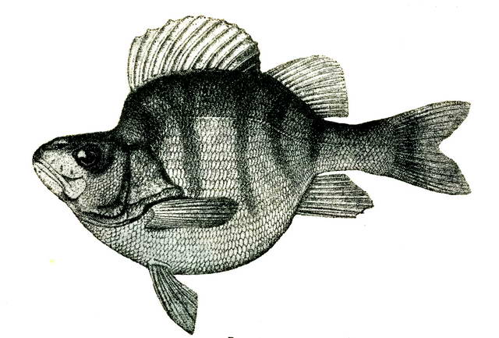
А
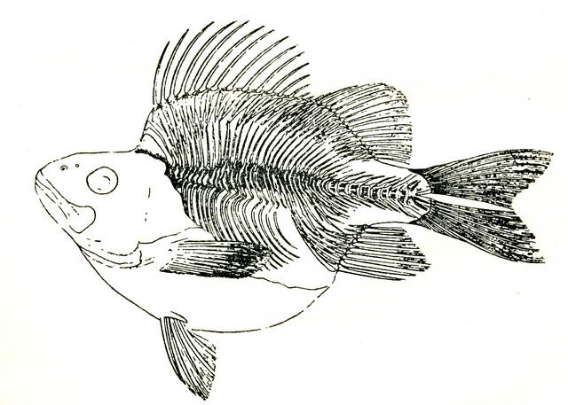
Б
Рис. 1. Окунь необычной формы (по Покровскому [6])
Интересно, что морфологически эта форма окуня очень напоминает полученную тайванскими селекционерами гибридную аквариумную цихлиду с коммерческим названием "попугай" (рис.2).
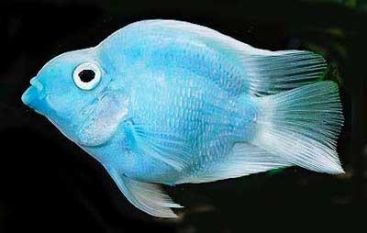
Рис.2. Рыба-попугай http://i010.radikal.ru/0908/95/557afeed222et.jpg
Несколько чаще, чем укороченные, в водоёмах встречаются окуни с искривлёнными позвоночниками (Приложение 6). На рыболовных форумах такие аномалии часто связывают с получившим распространение запрещённым ловом рыбы электроудочками. Вряд ли с этим можно согласиться. Есть указания, что в некоторых водоёмах такие скрюченные окуни могут встречаться в массовом количестве, и приурочены они, как правило, к озёрам карстового происхождения [7].
Другой распространённой аномалией окуней являются уродства черепа, прежде всего, известная у многих видов рыб "мопсовидность" - изменение пропорций верхней челюсти и лобных костей различной степени выраженности (Приложение 7). Реже встречается укорочение нижней челюсти.
В некоторых случаях рыба может иметь одновременно несколько аномальных признаков. Так, например, окунь, изображённый на рис.3, имеет одновременно укороченные челюсти, большой глаз и увеличенные хвостовой плавник и глаза.

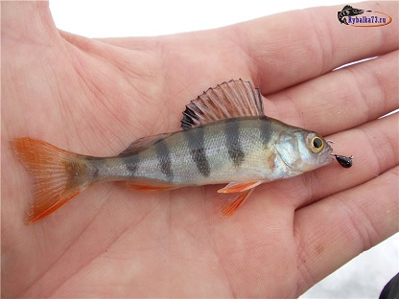

Рис.3. Окунь, имеющий одновременно несколько аномалий
(увеличенные глаза и хвостовой плавник, укороченные челюсти) http://s51.radikal.ru/i131/1311/b6/90ef9a45f1a5.jpg

Появление перечисленных аномалий обычно связывают с загрязнением водной среды (тяжёлые металлы, пестициды, радиация), но они могут быть обусловлены и близкородственным скрещиванием или носить травматический характер. Природа аномалий может быть самой разнообразной, как затрагивающей наследственный аппарат организма, так и носящей характер временных изменений, проявляющихся лишь на протяжении жизни одного поколения и особи (Симаков [8]).

Ссылки

[1] Подушка С.Б. 2010. Такие разные окуни // http://sevrjuga.narod.ru/Literatura/Statja152b.doc
[2] Подушка С.Б. 2008. Рыбы с удлиненными плавниками // Научно-технический бюллетень лаборатории ихтиологии ИНЭНКО. – № 14. – СПб. – С.14-24. + Дополнения http://sevrjuga.narod.ru/Literatura/Statia57.doc
[3] Ли И. 1959. Странные окуни // Альманах Рыболов-спортсмен. – №12. – М.: Физкультура и спорт. – С.270-271.
[4] Кузищин К., Донсков А. 2009. Тайные тропы крупного окуня //«Рыболов-Elite». – № 6. – C.4-13.
[5] Мухорин А. 2009. Видели окуней без горба? (внутри)
[6] Покровский В.В. 1951. Материалы по исследованию внутривидовой изменчивости окуня // Труды Карело-финского отделения ВНИОРХ. – Т.3. – С.95-149.
[7] Просмотр темы - Перволедок - 2009! (Бол. Окуньково) • На Севере // http://sanatatur.ru/forum/viewtopic.php?f=22&t=3481&start=66 (2.11.2009)
[8] Симаков Ю. 2006. Рыбы-уроды. О чём они нас предупреждают // Рыбачьте с нами. № 6. С.140-145.
http://guppyclub.mkat.su/files/public/1248898908_698_FT34256_om_articles_405_file_copy.pdf

Приложение 1
ВАРИАБЕЛЬНОСТЬ ФОРМЫ ТЕЛА У РЕЧНОГО ОКУНЯ
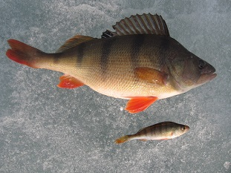  1 | 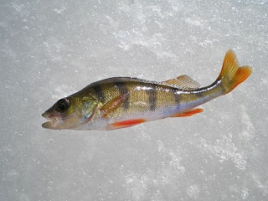  2
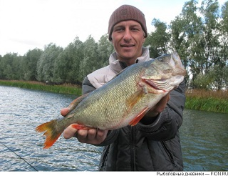  3 | 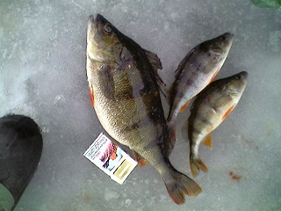  4

1 http://www.ice-fisher.ru/images/stories/6(5).jpg
2 http://flamber.ru/files/photos/1179312873/1179313547_f.jpg
3 http://fion.ru/images/ulov/8d03e54f12664cbe967327937ad0c3a1.jpg
4 http://www.ribaki.org.ua/forum/gallery/files/2/9/5/Photo-0006.jpg

Приложение 2
ИЗМЕНЧИВОСТЬ ВЫСОТЫ СПИННОГО ПЛАВНИКА У РЕЧНОГО ОКУНЯ
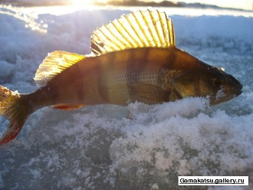  1 | 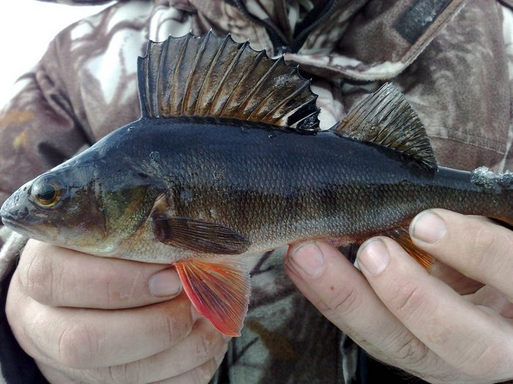  2
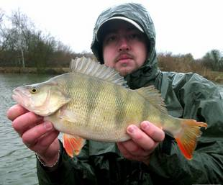  3 | 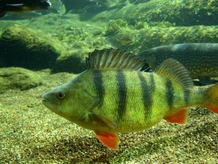  4

1 http://sanatatur.ru/forum/viewtopic.php?f=5&t=67&page=all
2 http://www.fishingsib.ru/gallery/view/23791/
3 http://lovimvse.ru/?page_id=2356
4 http://see2me.ru

Приложение 3
ВАРИАБЕЛЬНОСТЬ ПРОПОРЦИЙ ТЕЛА У РЕЧНОГО ОКУНЯ
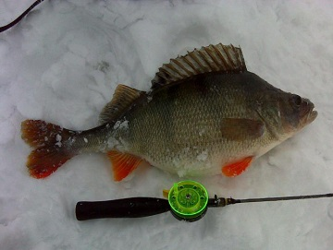  1 | 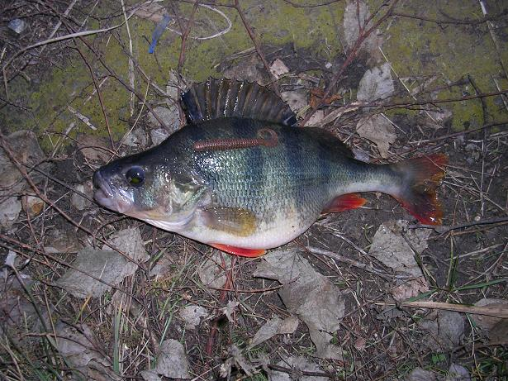  2
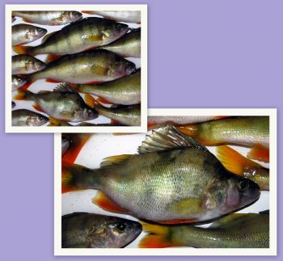  3 | 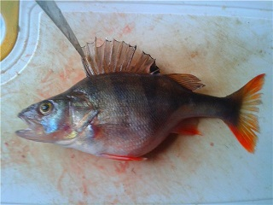  4

1 http://sanatatur.ru/forum/viewtopic.php?f=309&t=67&start=88 (31 дек 2010)
2 http://spinning.dn.ua/tag/d0bed0bad183d0bdd18c.html
3 http://www.1fj.ru/blogs/predators/Strannogo_vida_okun_.html
4 http://rybolov.ee/forum/index.php?topic=145.1080

Приложение 4
ИЗМЕНЧИВОСТЬ В ВЫРАЖЕННОСТИ «ГОРБА» У РЕЧНОГО ОКУНЯ
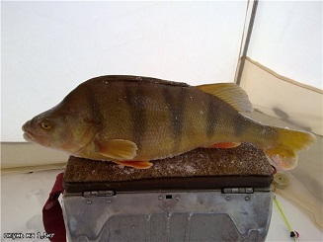  1 | 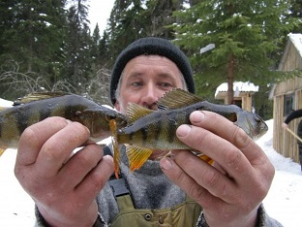  2
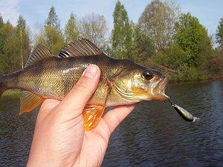  3 | 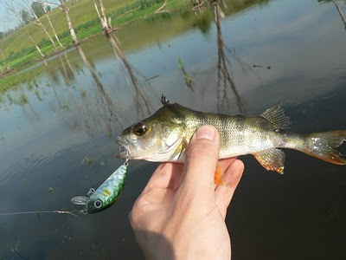  4

1 http://sanatatur.ru/forum/viewtopic.php?f=309&t=67&start=77 (16.12.2009)
2 http://otvet.mail.ru/question/38012176/
3 http://spinningline.ru/p-lastinblogs/2013/05/25/s-dipami-za-okunem-i-blondinkoj-za-schukoj-2269
4 http://lh4.ggpht.com/_8P2jdzKyxNk/TBNRMwK93yI/AAAAAAAAD3s/VXR1TqVJPc8/s800/P1100301.JPG
Приложение 5
ИЗМЕНЧИВОСТЬ КОНТУРА СПИНЫ У РЕЧНОГО ОКУНЯ
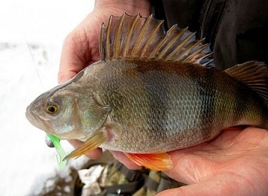  1 | 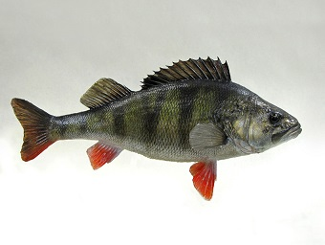  2
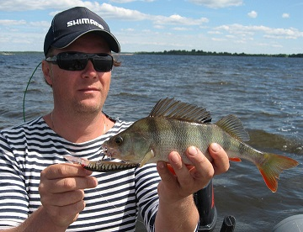  3 | 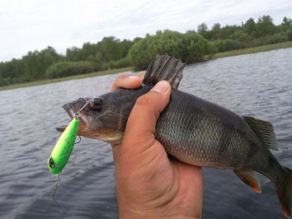  4

1 http://www.libertylures.ru/obzory-i-testy/lovlja-okunja
2 http://www.zin.ru/museum/expositions/fish.html
3 http://www.ironfish.ru/otchety/volga-nizhegorodskoy-oblasti.html
4 http://fishcomm.livejournal.com/270797.html

Приложение 6
ИСКРИВЛЕНИЯ ПОЗВОНОЧНИКА У РЕЧНОГО ОКУНЯ
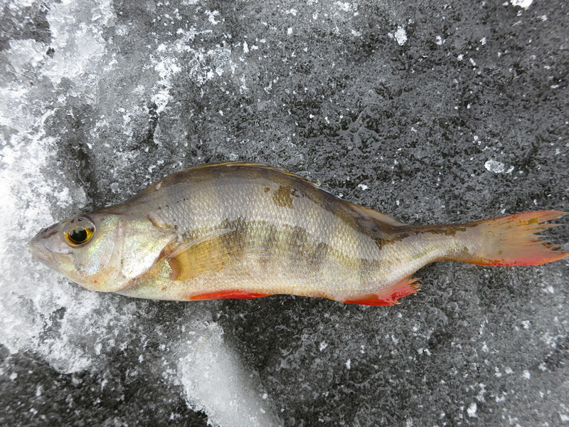  1 | 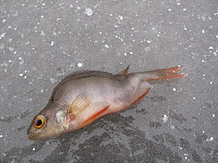  2
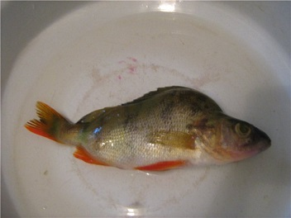  3 | 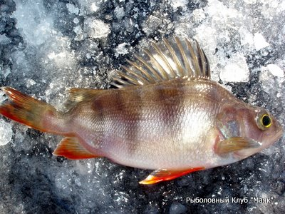  4

1 http://forum.maxfishing.net/index.php?/topic/584-%D1%82%D0%B5%D1%81%D1%82%D0%BE%D0%B2%D1%8B%D0%B5-%D0%BE%D1%82%D1%87%D0%B5%D1%82%D1%8B-%D0%BE-%D1%80%D1%8B%D0%B1%D0%B0%D0%BB%D0%BA%D0%B0%D1%85-%D0%BE%D0%B1%D1%89%D0%B5%D0%B4%D0%BE%D1%81%D1%82%D1%83%D0%BF%D0%BD%D0%B0%D1%8F-%D1%82%D0%B5%D0%BC%D0%B0/page-41 (24.11.2014)
2 http://pbl6ak.gallery.ru/watch?ph=cDV-bSiON
3 http://fish.karelia.ru/phpBB3/viewtopic.php?p=283051
4 http://www.club-mayak.ru/katalog/ribalka-zima/mormishka/562-v-poiskax-zolotogo-okunya

Приложение 7
АНОМАЛИИ В СТРОЕНИИ ЧЕРЕПА У РЕЧНОГО ОКУНЯ

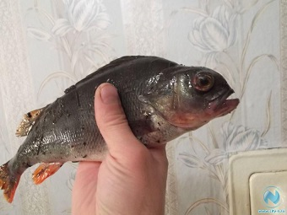  1 | 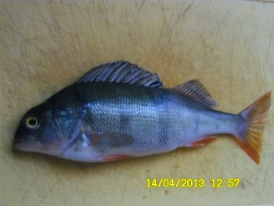  2
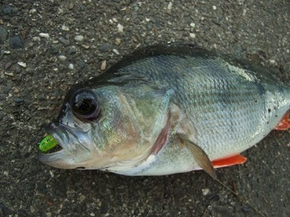  3 | 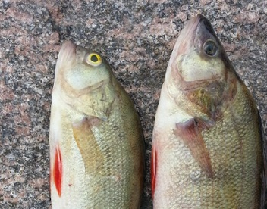  4

1 http://novokuzneck.bezformata.ru/listnews/mutantov-mozhno-svarit-uhu/3557511/
2 http://www.fishingsib.ru/gallery/view/55650/
3 http://www.fishmaster.info/showthread.php?t=4203
4 http://fisher.spb.ru/forums/index.php?t=309&p=1281830 (18.08.2013)

Дополнение № 1 к статье «ТАКИЕ РАЗНЫЕ ОКУНИ (ПРОДОЛЖЕНИЕ)»

Массовая встречаемость окуней с измененными пропорциями челюстей обнаружена рыболовами в сильно загрязнённом притоке Невы – Охте. Из двух десятков окуней все имели внешний вид, как у изображённого на фотографии экземпляра.

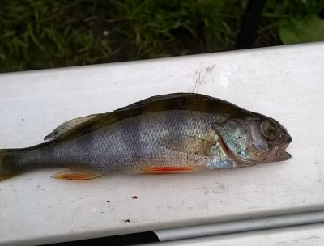
http://rybalovka.com/viewtopic.php?f=94&t=308

25 сентября 2017 г.
С.Б. Подушка
Дополнение № 2 к статье «ТАКИЕ РАЗНЫЕ ОКУНИ (ПРОДОЛЖЕНИЕ)»

Фотография необычного окуня выложена пользователем kras 20 марта 2014 г. на сайте Уральская рыбалка uralfishing.ru. Довольно крупный экземпляр окуня имеет тяжелые аномалии в строении висцеральной части черепа. Уродство, скорее всего, врождённое. Кроме того, окунь имеет необычную зелёную окраску непарных плавников.
«У меня вот такой мутантик», - похвастался рыболов под фотографией выловленного им окуня.

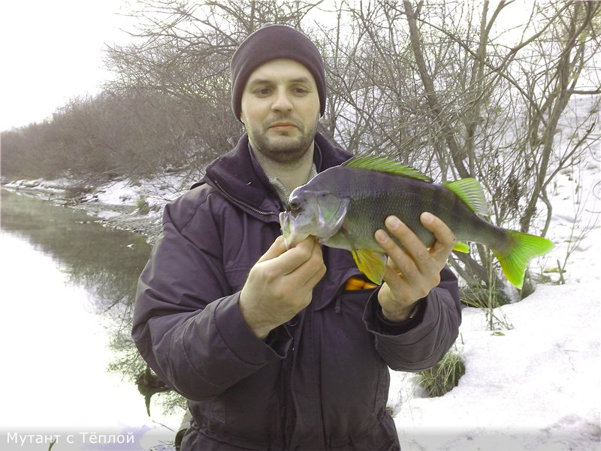

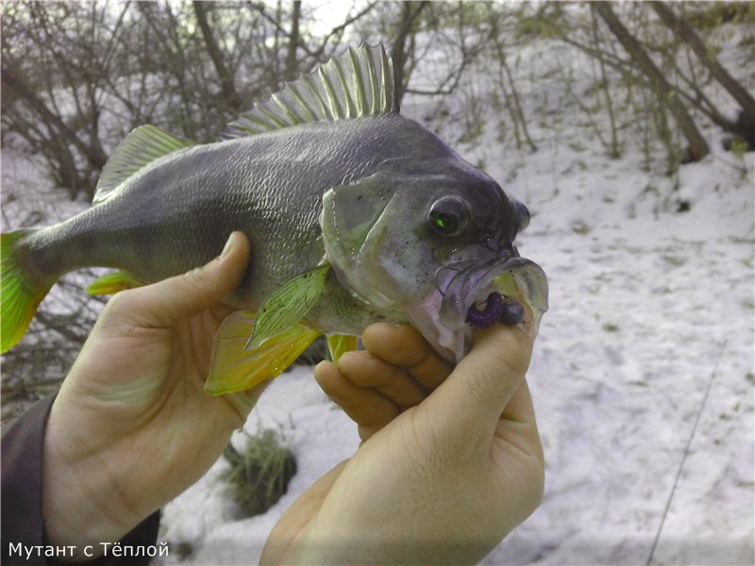
http://www.uralfishing.ru/forum/viewtopic.php?t=1865&start=1840&sid=dc135e7c6b65acc17e35a4c4a43f293b
1 октября 2017 г.
С.Б. Подушка

